В целях экономии электрической энергии соблюдайте следующие советы :
Замена ламп накаливания на современные энергосберегающие лампы в среднем может снизить потребление электроэнергии в квартире в 2 раза. Затраты окупаются менее чем за год. Современная энергосберегающая лампа служит 10 тысяч часов, в то время как лампа накаливания - в среднем 1,5 тысячи часов, то есть в 6-7 раз меньше. Но при этом ее стоимость примерно в 2 раза больше. Компактная люминисцентная лампа напряжением 11 Вт заменяет лампу накаливания напряжением в 60 Вт. Затраты окупаются менее чем за год, а служит она 3-4 года.
Не оставляйте оборудование в режиме «stand by» (режим ожидания) - используйте кнопки «включить/выключить» на самом оборудовании или выключайте приборы из розетки. Выключение неиспользуемых приборов из сети (например, телевизор, видеомагнитофон, музыкальный центр) позволит снизить потребление электроэнергии в среднем до 300 кВт ч в год и сэкономить до 5000 рублей.
Телевизор с экраном среднего размера - с диагональю 20-21 дюйм - в режиме ожидания потребляет ток 75 мА (миллиампер), напряжение в сети 220 В (вольт) и, значит, потребляемая мощность, по закону Ома Р=I*U (мощность в ваттах, ток в амперах и напряжение в вольтах), для нашего «спящего» телевизора равна: Р = 0,075 х 220 = 16,5 Вт. Если вы смотрите телевизор 6 часов в день, то его потребление в режиме ожидания составляет в сутки 297 Вт'Ч, а за месяц - 8910, то есть почти 9 кВт ч. Аналогичные расчеты в отношении музыкального центра дают почти 8 кВт ч в месяц, видеомагнитофона - почти 4 кВт ч в месяц. Итого, только по 3 приборам - почти 21 кВт ч в месяц.
Положительно сказывается применение стабилизаторов напряжения. Оснастив телевизор стабилизаторами, можно добиться сокращения энергопотребления в 2-2,3 раза.
Зарядное устройство для мобильного телефона, оставленное включенным в розетку, нагревается, даже если там нет телефона. Это происходит потому, что устройство все равно потребляет электричество. 95 % энергии используется впустую, когда зарядное устройство подключено к розетке постоянно.
При выборе посуды, которая не соответствуют размерам электроплиты, теряется 5-10 процентов энергии. Для экономии электроэнергии на электроплитах надо применять посуду с дном, которое равно диаметру конфорки или чуть его превосходит. Посуда с искривленным дном может привести к перерасходу электроэнергии до 40-60%.
При приготовлении пищи желательно закрывать кастрюлю крышкой, поскольку быстрое испарение воды удлиняет время готовки на 20-30%. После закипания пищи желательно перейти на низкотемпературный режим готовки.
Важно своевременно удалять из электрочайника накипь. Накипь образуется в результате многократного нагревания и кипячения воды и обладает малой теплопроводностью, поэтому вода в посуде с накипью нагревается медленнее.
Главное условие рациональной эксплуатации стиральных машин - не превышать нормы максимальной загрузки белья. Следует избегать и неполной загрузки стиральной машины: перерасход электроэнергии в этом случае может составить 10-15%. Рекомендуется каждый раз сортировать белье перед стиркой и в случае слабой или средней степени загрязнения отказаться от предварительной стирки. При неправильной программе стирки перерасход электроэнергии - до 30%.
Чтобы немного сэкономить при глажении, не надо гладить пересушенное белье.
При использовании пылесоса на треть заполненный мешок для сбора пыли ухудшает всасывание на 40%, соответственно, на эту же величину возрастает расход потребления электроэнергии.
Холодильник надо ставить в самое прохладное место кухни, желательно возле наружной стены, но ни в коем случае не рядом с плитой. Если вы поставите холодильник в комнате, где температура достигает 30°С, то потребление энергии удвоится.
Открывать холодильник нужно как можно реже, чтобы не было утечек холода. Перед тем как положить теплые продукты в холодильник, им следует дать остыть до комнатной температуры.
Обязательно следует размораживать морозильную камеру при образовании в ней льда. Толстый слой льда ухудшает охлаждение замороженных продуктов и увеличивает потребление электроэнергии.
Не надо пренебрегать естественным освещением. Светлые шторы, светлые обои и потолок, чистые окна, умеренное количество цветов на подоконниках увеличат освещенность квартиры и офиса и сократят использование светильников. Следует учитывать, что запыленные окна снижают естественную освещенность на 30%.
Батареи отопления будут эффективно обогревать помещение, если за ними установить теплоотражающие экраны и не закрывать их плотными шторами.
При неправильном подборе осветительных приборов и использовании устаревшей электробытовой техники перерасход электроэнергии составит до 50%.
Также помогают экономить электричество светорегуляторы (диммеры). Эти устройства ставятся вместо обычного выключателя и регулируют яркость света ламп. Когда вы читаете, обедаете, отдыхаете или развлекаетесь, уровень освещения должен соответствовать каждому из этих занятий. Например, если вы смотрите телевизор и вам не нужно яркое освещение в комнате, то поверните ручку светорегулятора и «притушите» свет. Существуют также бесшумные диммеры, с возможностью управления из нескольких точек или дистанционно с помощью пульта. Обратите внимание, что встроенный режим плавного включения и выключения исключает вредное воздействие на глаза внезапной и яркой вспышки света. Еще одно преимущество диммеров состоит в том, что они продлевают срок службы ламп. Однако некоторые энергосберегающие лампы не предназначены для работы в светильниках со светорегулятором.
При помощи импульсных реле осуществляется управление освещением из нескольких мест. Безусловно, очень удобно, войдя в квартиру, включать свет на пути своего следования: в коридоре, кухне, гостиной. А еще вам не придется обегать все помещения, чтобы выключить свет, - достаточно нажать кнопку у изголовья кровати, и свет во всей квартире погаснет.

По вопросам получения консультаций в области защиты прав потребителей, помощи в составлении ПРЕТЕНЗИЙ и ИСКОВЫХ ЗАЯВЛЕНИЙ обращайтесь в КОНСУЛЬТАЦИОННЫЙ ПУНКТ ДЛЯ ПОТРЕБИТЕЛЕЙ

г. Воскресенск, ул. Советская, д.6 8-(49644)-2-11-09
г.Егорьевск, ул.Антипова, д.47 8-(49640)-2-16-40

филиал ФБУЗ «ЦЕНТР ГИГИЕНЫ И
ЭПИДЕМИОЛОГИИ

В МОСКОВСКОЙ ОБЛАСТИ»

в городе

Рошаль, Воскресенском, Егорьевском, Шатурском районах

ПРЕДЛАГАЕТ ВАМ СЛЕДУЮЩИЕ ВИДЫ УСЛУГ:
- экспертиза проектной и предпроектной документации;
- экспертиза результатов лабораторных исследований факторов среды обитания, условий деятельности юридических лиц, индивидуальных предпринимателей, а также используемой ими территории, зданий, сооружений, помещений, оборудования, транспортных средств для целей лицензирования и не связанной с осуществлением государственной разрешительной процедуры;
- Микробиологическая лаборатория:
бактериологические и серологические исследования;
- Лаборатория санитарно-гигиенических исследований;
- Лаборатория по контролю за ионизирующими и неионизирующими источниками излучений;
- Паразитологические исследования.

- Проведение гигиенического воспитания и обучения граждан, профессиональной гигиенической подготовки должностных лиц и работников организаций.

Наши адреса:

г. Воскресенск, ул. Советская, д.6

8-(49644)-2-11-09
г.Егорьевск, ул.Антипова, д.47
8-(49640)-2-16-40

ИНФОРМАЦИЯ

ПОТРЕБИТЕЛЮ

ЭНЕРГОСБЕРЕЖЕНИЕ

В БЫТУ

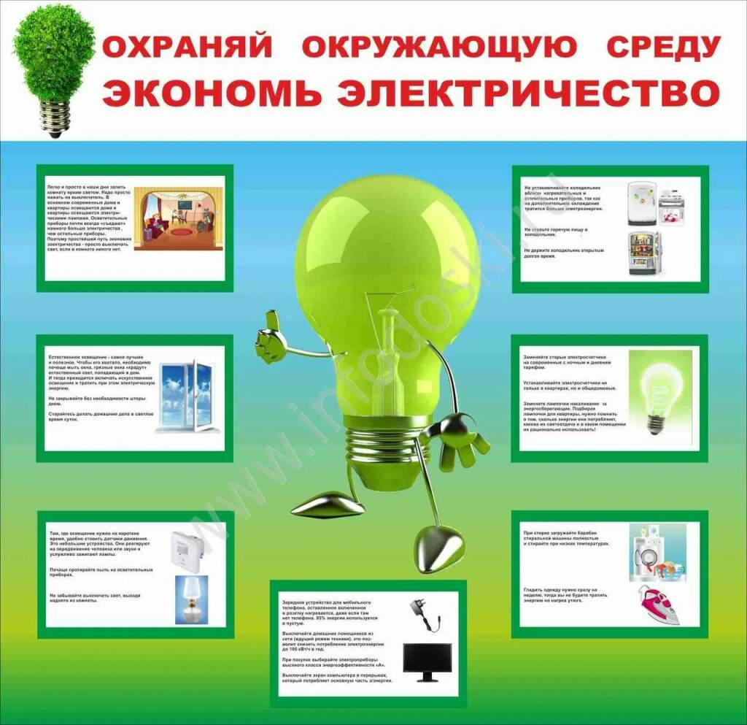

Филиал
ФБУЗ «ЦЕНТР ГИГИЕНЫ И
ЭПИДЕМИОЛОГИИ

В МОСКОВСКОЙ ОБЛАСТИ»

в городе

Рошаль, Воскресенском, Егорьевском, Шатурском районах

